Arquitectura del Proyecto

Descripción de proyecto

**Objetivos**

El objetivo general del proyecto es desarrollar un sistema de bolsa de empleos en el cual los usuarios puedas postularse para los empleos y, a su vez empleadores puedan crear solicitudes de este.

Estos objetivos se pueden visualizar de manera más directa como:

* Desarrollar un sistema de empleabilidad eficaz, sostenible y renovado tanto para los usuarios como para los empleadores.
* Ejecutar mayor rapidez en el tiempo de solicitud-respuesta.
* Proveer seguridad sobre las informaciones personales almacenadas en el sistema.

**Alcance**

**∙** Una App Web que permita crear vacantes de empleos, así como postularse a los mismos de manera dinámica y segura.

∙ Un Servicio Web / API que conecte ambas aplicaciones con la base de datos del sistema.

**Perspectiva del producto**

A raíz de la pandemia, las empresas han disminuido su personal, por lo tanto, los empleos se han visto afectados.

Las solicitudes que se producen en el proceso de reclutamiento se han visto perjudicadas lo que representa cierta dificultad para consolidar dichas solicitudes con fluidez y determinar si una persona está lista para ocupar el puesto requerido.

Las personas pueden presentar distintas dificultades a la hora de buscar alguna oferta de trabajo que encaje en su perfil.

**Características del usuario**

Los usuarios se pueden dividir en 3 perfiles:

* **Administrador:** Propietario del Sitio Web. Es el encargado del funcionamiento del sistema. Controla todos los accesos de los usuarios.
* **User:** Visitan la página web para solicitar un puesto de trabajo y postularse para pertenecer a una empresa.
* **Poster**: Visitan la página web para crear oportunidades enviar/ofrecer un puesto de trabajo

**Debajo, planteamos las tablas de los usuarios como actores de casos de uso.**

|  |
| --- |
| Actor Specification UCA-1 |
| Actor Name: Admin Abstract: No |
| Descripción: Es el que administra la app web para que los Poster y los Usuarios puedan interactuar en ella. |

|  |
| --- |
| Actor Specification UCA-2 |
| Actor Name: User Abstract: No |
| Descripción: Es el que interactúa con la app web de forma directa y visualiza las solicitudes de empleo realizadas por el Poster. |

|  |
| --- |
| Actor Specification UCA-3 |
| Actor Name: Poster Abstract: No |
| Descripción: Es el que interactúa con la app web de forma directa y realiza las solicitudes de empleo para que los usuarios apliquen a las mismas. |

**Asunciones y dependencias**

Tanto el usuario, como el poster y el admin necesitan conexión a internet para poder acceder a la web y utilizar los servicios que brinda la misma.

**Funcionalidades**

***Aplicación Web: ∙***

La aplicación debe permitir que el admin realice ajustes en la página, así como modificar las categorías disponibles. También puede editar y eliminar cualquier puesto de trabajo publicado. ∙ Debe permitir crear cuenta para poder crear vacantes y publicarlas. ∙ La aplicación debe ser capaz de mostrar las vacantes realizadas por el poster y realizar las solicitudes de estas. ∙ Un usuario no podrá publicar una vacante si no está registrado.

***Servicio Web / API***

∙ El API debe ser el puente directo entre la base de datos y cualquier agente externo a ella.

∙ El API debe manejar las peticiones y respuestas de las aplicaciones externas, proveyéndoles la data correspondiente a su petición.

**Atributos de Calidad**

**Aplicación Web**

Disponibilidad:

Un usuario entra a la web, la aplicación tiene los datos que requiere el usuario para poder realizar las solicitudes.

Seguridad:

Para iniciar sesión, como medida de seguridad se debe registrar con su correo electrónico (Valido) y contraseña.

Rendimiento:

El user desea aplicar a los puestos de trabajo disponibles; la aplicación web mostrara los requisitos para ocupar la vacante.

**Tácticas**

**En la siguiente tabla presentamos las medidas que tomamos para asegurar los atributos de calidad.**

|  |  |  |
| --- | --- | --- |
| **Atributo de calidad** | **¿Cómo lograrlo?** | **Táctica/patrón** |
| **Disponibilidad** | Verificar si el API emitió una respuesta y evaluar si la respuesta vuelve en el formato esperado. | Exceptions |
| **Seguridad** | Registrándose en el login de la aplicación con su correo y contraseña se le otorga mayor seguridad al usuario. | Authenticate User in Login |
| **Rendimiento** | El usuario podrá acceder a las solicitudes y el poster puede crearlas y editarlas para que el usuario las visualice en la aplicación. | CRUD |

**Fichas de Caso de Uso**

|  |  |
| --- | --- |
| **Use case name** | **Registrarse** |
| **Use Case ID** | **C-1** |
| **Primary Actor** | **Usuario** |
| **Secondary Actor** | **Admin** |
| **Precondición** | **N/A** |
| **Descripción** | **Ingresar los datos personales en la App Web para crear una cuenta de usuario** |

|  |  |
| --- | --- |
| **Use case name** | **Login** |
| **Use Case ID** | **C-2** |
| **Primary Actor** | **Usuario** |
| **Secondary Actor** | **Admin** |
| **Precondición** | **C-1: Debe de estar registrado en el sistema** |
| **Descripción** | **El usuario ingresa sus credenciales de acceso para acceder al sistema** |

|  |  |
| --- | --- |
| **Use case name** | **Ver empleos** |
| **Use Case ID** | **C-3** |
| **Primary Actor** | **Usuario** |
| **Secondary Actor** | **Admin** |
| **Precondición** | **C-2: Haber ingresado al sistema**  **C-3: Vacante publicada por el Poster** |
| **Descripción** | **El usuario visualiza las vacantes publicadas por el poster** |

|  |  |
| --- | --- |
| **Use case name** | **Solicitar empleo** |
| **Use Case ID** | **C-4** |
| **Primary Actor** | **Usuario** |
| **Secondary Actor** | **N/A** |
| **Precondición** | **C-2: Debe haber ingresado en el sistema** |
| **Descripción** | **El usuario llena los datos para enviar la solicitud del empleo** |

|  |  |
| --- | --- |
| **Use case name** | **Ver empleo solicitado** |
| **Use Case ID** | **C-5** |
| **Primary Actor** | **Poster** |
| **Secondary Actor** | **Usuario** |
| **Precondición** | **C-2: Haber entrado al sistema**  **C-4: Un empleo publicado** |
| **Descripción** | **Revisa la solicitud realizada** |
| **Use case name** | **Ver categorías** |
| **Use Case ID** | **C-6** |
| **Primary Actor** | **Usuario** |
| **Secondary Actor** | **Poster** |
| **Precondición** | **C-2: Haber entrado al sistema**  **C-4: Un empleo publicado** |
| **Descripción** | **Ver las categorías de los empleos** |

|  |  |
| --- | --- |
| **Use case name** | **Crear Poster** |
| **Use Case ID** | **C-6** |
| **Primary Actor** | **Admin** |
| **Secondary Actor** | **N/A** |
| **Precondición** | **C-2: Haber entrado al sistema** |
| **Descripción** | **Crear cuenta para publicar vacantes** |

|  |  |
| --- | --- |
| **Use case name** | **Crear vacantes** |
| **Use Case ID** | **C-7** |
| **Primary Actor** | **Poster** |
| **Secondary Actor** | **N/A.** |
| **Precondición** | **C-2: Haber entrado al sistema**  **C-6: Tener cuenta Poster** |
| **Descripción** | **Crear vacante** |
| **Use case name** | **Editar Vacantes** |
| **Use Case ID** | **C-8** |
| **Primary Actor** | **Poster** |
| **Secondary Actor** | **Admin** |
| **Precondición** | **C-6: Tener cuenta poster**  **C-7: Vacante publicada** |
| **Descripción** | **Editar la vacante** |

|  |  |
| --- | --- |
| **Use case name** | **Eliminar vacantes** |
| **Use Case ID** | **C-9** |
| **Primary Actor** | **Poster** |
| **Secondary Actor** | **Admin** |
| **Precondición** | **C-2: Haber entrado al sistema**  **C-6: Tener cuenta poster**  **C-7: Vacante publicada** |
| **Descripción** | **Eliminar la vacante** |

|  |  |
| --- | --- |
| **Use case name** | **Ver perfil** |
| **Use Case ID** | **C-10** |
| **Primary Actor** | **Poster** |
| **Secondary Actor** | **N/A** |
| **Precondición** | **C-2: Haber entrado al sistema**  **C-6: Tener cuenta poster** |
| **Descripción** | **Ver perfil cuenta poster** |

|  |  |
| --- | --- |
| **Use case name** | **Gestionar solicitudes** |
| **Use Case ID** | **C-11** |
| **Primary Actor** | **Admin** |
| **Secondary Actor** | **N/A** |
| **Precondición** | **C-2: Haber entrado al sistema** |
| **Descripción** | **Gestiona solicitudes de empleo** |

|  |  |
| --- | --- |
| **Use case name** | **Configura sitio web** |
| **Use Case ID** | **C-12** |
| **Primary Actor** | **Admin** |
| **Secondary Actor** | **N/A** |
| **Precondición** | **C-2: Haber entrado al sistema** |
| **Descripción** | **Control del sistema web** |

**MODELO 4+1**

**Vista lógica**

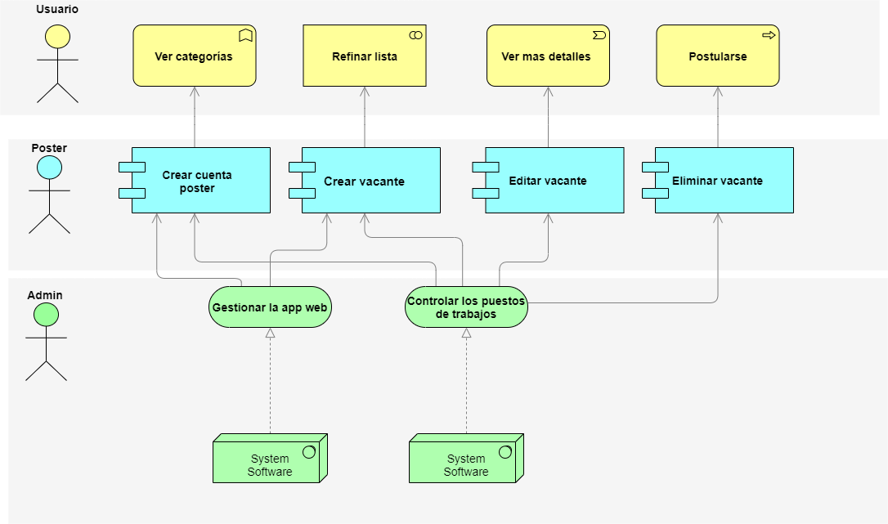

**Vista de despliegue**

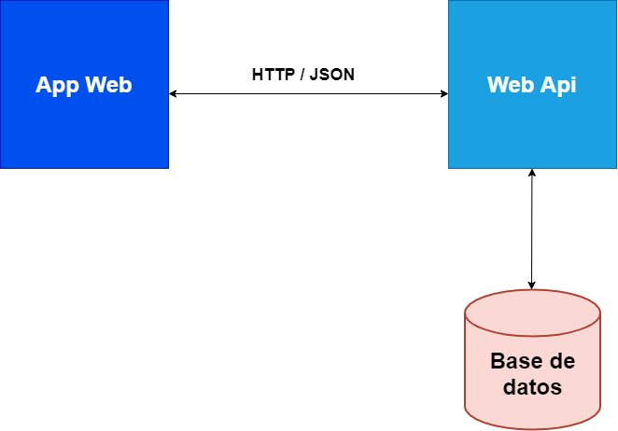

**Vista proceso**

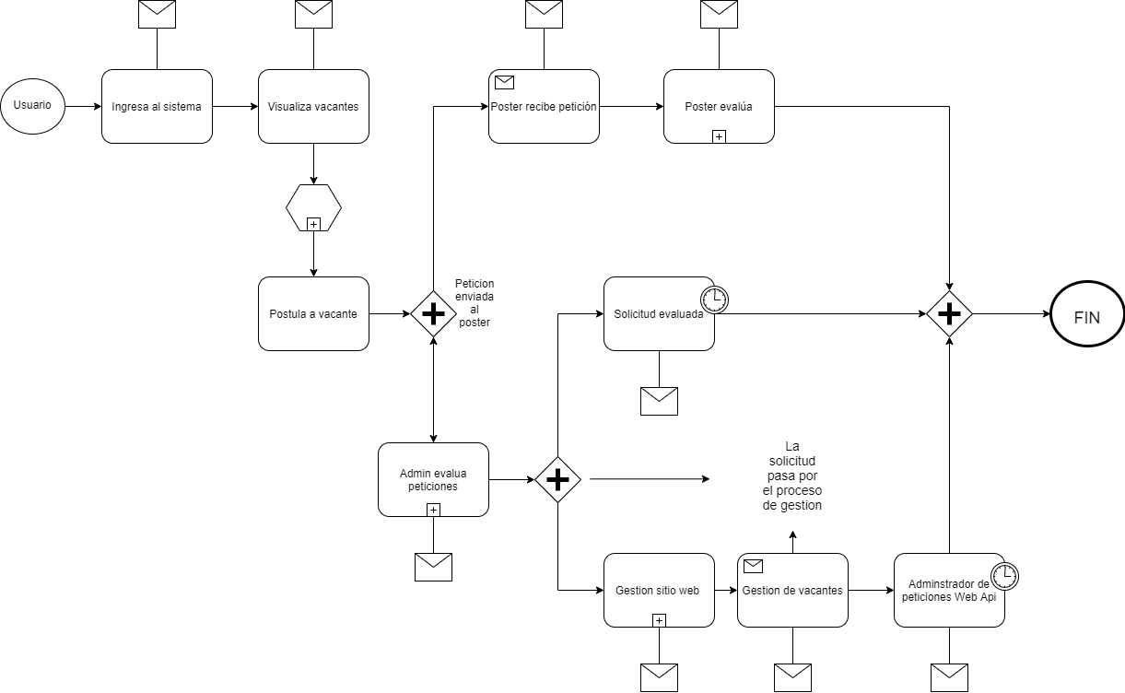

**Vista física**

